ИНСТРУКЦИЯ
по размещению проектов нормативных правовых актов
на официальном сайте в информационно-телекоммуникационной сети «Интернет» regulation.samregion.ru

в целях проведения оценки регулирующего воздействия

Тольятти, 2026

АННОТАЦИЯ
Настоящая инструкция описывает техническую процедуру размещения проектов нормативных правовых актов на официальном сайте в информационно-телекоммуникационной сети «Интернет» regulation.samregion.ru «Интернет-портал для публичного обсуждения проектов и действующих нормативных актов органов власти» (далее – Интернет-портал) в целях проведения оценки регулирующего воздействия.
Размещение проектов нормативных правовых актов (далее – проекты НПА) на Интернет-портале является обязательным компонентом института оценки регулирующего воздействия в городском округе Тольятти.
Убедительно просим Вас изучить данную инструкцию и следовать ей при осуществлении действий на портале.
Помните, что все публикуемые на Интернет-портале данные носят официальный характер. Перед размещением любых данных Вы должны проверить их. За все публикуемые данные от Вашего лица Вы несете персональную ответственность.
Ответственность за соответствие электронной версии проекта бумажному носителю, а также за качество его подготовки несут лица, внесшие (подготовившие) проект нормативного правового акта, а также составитель проекта.

ТЕХНИЧЕСКАЯ ПОДДЕРЖКА
В случае некорректного функционирования портала необходимо обращаться по тел.: 8 (800) 555-25-73, e-mail: tp.protolab@yandex.ru

ОБЩИЕ СВЕДЕНИЯ

ПОЛНОЕ НАИМЕНОВАНИЕ СИСТЕМЫ
Полное наименование системы: Информационная система «Интернет-портал для публичного обсуждения проектов и действующих нормативных актов органов власти Краснодарского края».

ОБЛАСТЬ ПРИМЕНЕНИЯ
Интернет-портал разработан в целях организации и унификации работы по проведению:
оценки регулирующего воздействия проектов НПА;

КРАТКОЕ ОПИСАНИЕ ВОЗМОЖНОСТЕЙ
Основные возможности Интернет-портала:
управление справочниками; настройка функционирования; публикация новостей и материалов; управление пользователями;
массовая рассылка информационных писем пользователям.

УРОВЕНЬ ПОДГОТОВКИ ПОЛЬЗОВАТЕЛЯ
Пользователи Интернет-портала должны иметь опыт работы с персональным компьютером на базе операционных систем Microsoft Windows на уровне квалифицированного пользователя, свободно осуществлять базовые операции с использованием стандартных приложений Windows, офисного программного обеспечения (Microsoft Word), сервисов Интернет.

ПОЛЬЗОВАТЕЛИ ИНТЕРНЕТ-ПОРТАЛА

Основными пользователями Интернет-портала являются: незарегистрированные на Интернет-портале пользователи; зарегистрированные на Интернет-портале пользователи;
разработчик проекта НПА (регулирующий орган) – исполнительный орган государственной власти Краснодарского края, ответственный за реализацию на территории Краснодарского края государственной политики и нормативное правовое регулирование в установленной сфере, внесший проект нормативного правового акта;
уполномоченный орган – департамент экономического развития администрации городского округа Тольятти;
эксперты (участники публичных консультаций) – физические и юридические лица, общественные объединения в сфере предпринимательской и иной экономической деятельности.

ТЕРМИНЫ И ОПРЕДЕЛЕНИЯ
ОРВ – оценка регулирующего воздействия;
Проект НПА – проект нормативного правового акта городского округа Тольятти.

ПОРЯДОК ЗАГРУЗКИ ДАННЫХ
Для начала работы с Интернет-порталом необходимо набрать в адресной строке веб-браузера адрес: https://regulation.samregion.ru/ .

РАБОТА НА ГЛАВНОЙ СТРАНИЦЕ ИНТЕРНЕТ-ПОРТАЛА

При запуске Интернет-портала, по умолчанию, открывается главная страница.На главной странице Интернет-портала пользователь имеет возможность искать нормативные акты путем ввода контекста в строку поиска (см. Рис. 1).
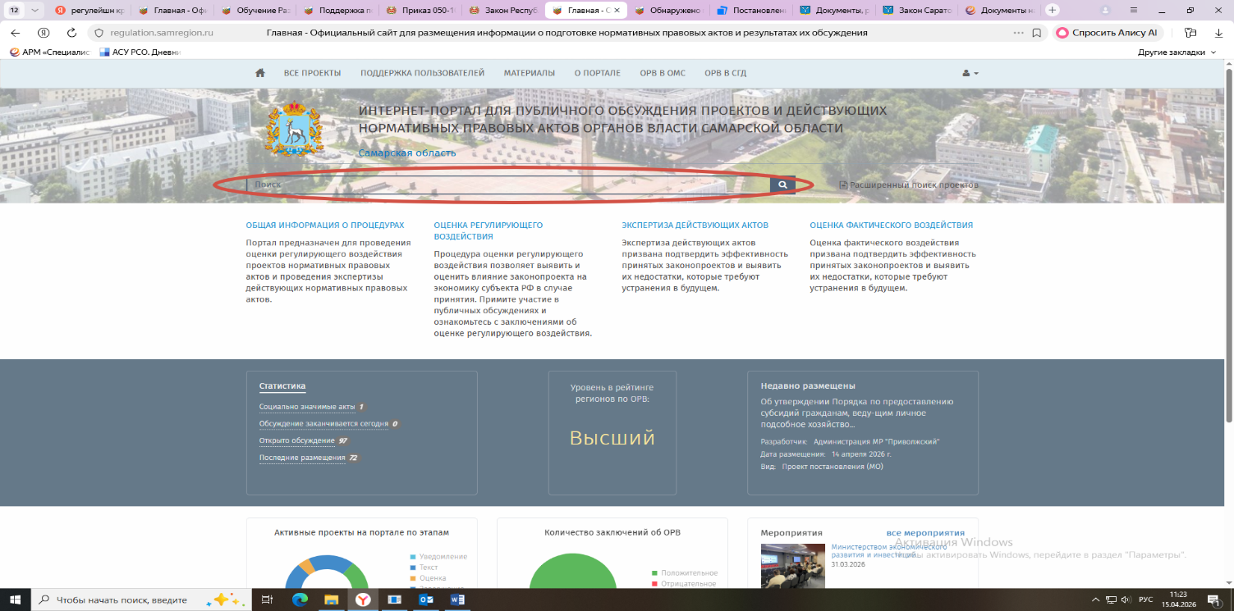
Рисунок 1 – Главная страница Интернет-Портала. Поиск НПА по контексту

- ПОРЯДОК РАБОТЫ НА ИНТЕРНЕТ-ПОРТАЛЕ
Для начала работы с Интернет-порталом пользователю необходимо в верхней части экрана нажать на кнопку «Войти» (см. Рис. 2).
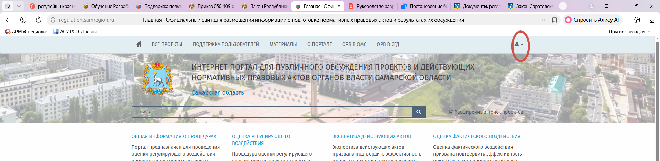
Рисунок 2 – Начало работы с Интернет-порталом

В открывшейся форме укажите логин и пароль зарегистрированной учетной записи, после чего нажмите кнопку «Вход» (см. Рис. 3).
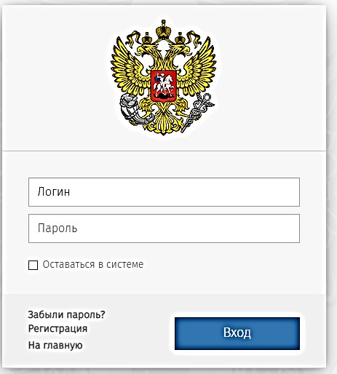
Рисунок 3 – Вход в личный кабинет
Под описанием Интернет-портала понимается вид «Личного кабинета» разработчика и действия, которые может производить разработчик.
После входа в личный кабинет, производится переход на страницу, которая разделена на две части: Меню и Рабочий стол.
Меню для разработчика расположено в левой части Личного кабинета. При выборе области «Рабочий стол» загружается форма рабочего стола разработчика НПА (см. Рис.4).
«Рабочий стол» разработчика ― основная панель личного кабинета.

Переход на публичную часть портала
Проекты ― просмотр всех проектов НПА, размещенных на портале из личного кабинета.
Мои проекты ― просмотр проектов НПА, размещенных разработчиком. Осуществляется поиск проектов по полному наименованию, либо по одному из слов, встречающихся в наименовании.
Управление контентом – информационные материалы об Интернет-портале.
Напоминания ― раздел, отображающий напоминания о стадиях прохождения проекта НПА и необходимых действиях по проект/НПА.
Справочники ― раздел, отображающий все шаблоны вопросов для получения предложений и комментариев участников публичных обсуждений.
Файлы ― раздел для размещения различных материалов.
Поддержка ― раздел, предусматривающий обращение в службу технической поддержки Интернет-портала, а также контроль и обработку своих заявок.
Подписки ― раздел, содержащий перечень проектов НПА, на которые подписан пользователь, и в отношении которых будут приходить уведомления на электронную почту об их текущем состоянии.
Рисунок 4 – Рабочий стол

- ПОРЯДОК РАЗМЕЩЕНИЯ ПРОЕКТА НПА ПРИ ПОМОЩИ ВОЗМОЖНОСТЕЙ ЛИЧНОГО КАБИНЕТА
Для размещения проекта НПА при помощи возможностей Личного кабинета на «Рабочем столе» необходимо выбрать «Создать проект».
Процесс создания карточки проекта НПА представлен на рисунках 5 – 8.
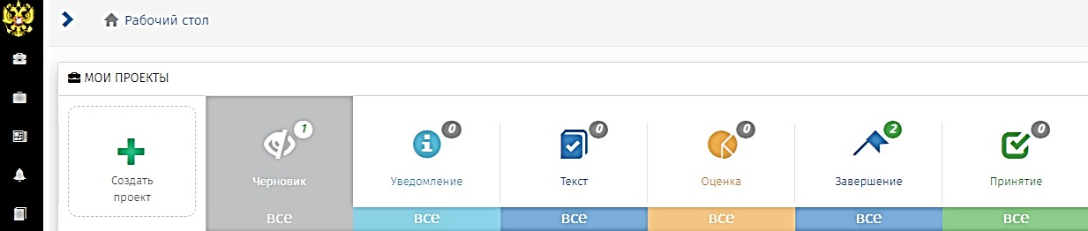
Рисунок – 5. Создать проект

  - ВЫБОР ПРОЦЕДУРЫ РАЗМЕЩЕНИЯ ПРОЕКТА НПА
Необходимо выбрать процедуру Оценка регулирующего воздействия
и нажать кнопку «Далее» (см. Рис. 6).

ВНИМАНИЕ!
В дальнейшем изменить вид процедуры будет невозможно!

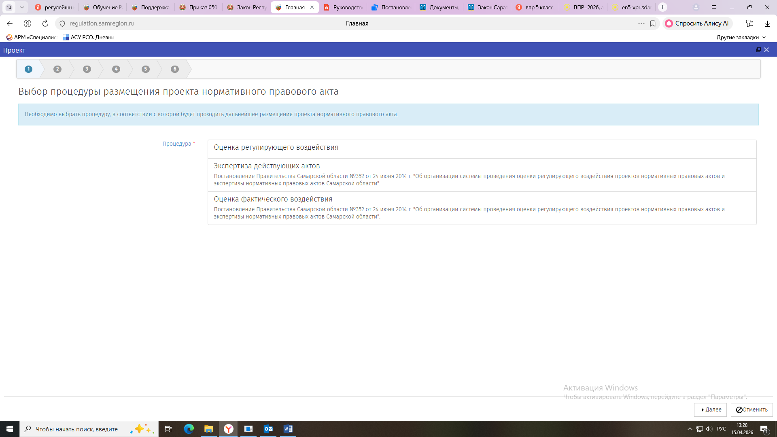
Рисунок 6 – Выбор процедуры

  - ВЫБОР ВИДА ПРОЕКТА НПА
Необходимо указать вид проекта НПА который Вы размещаете:
- Проект постановления (МО)
- Проект решения (МО)
- Проект муниципального НПА
и нажать кнопку «Далее».
6.3 ВЫБОР ОСОБЕННОСТИ РАЗМЕЩЕНИЯ

Для городского округа Тольятти выбираем децентрализованную модель без обсуждения концепции предлагаемого правового регулирования (см. рис. 7)

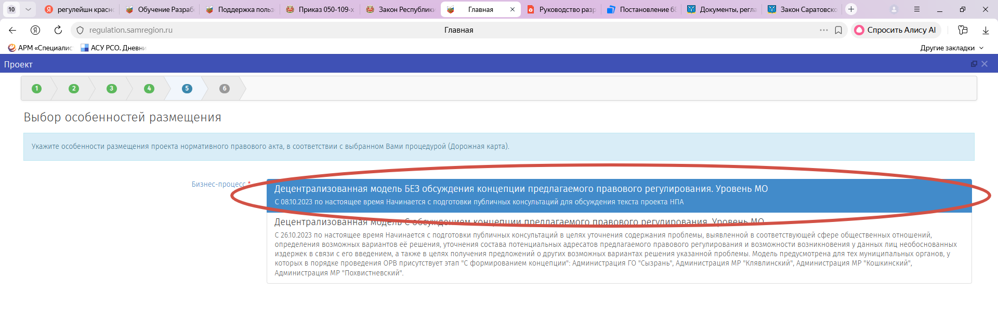
Рисунок 7 – определение модели

  - ПАСПОРТ ПРОЕКТА НПА
Для создания паспорта проекта необходимо заполнить обязательные поля, обозначенные звездочкой (*) описанные в таблице 1.
Таблица 1. Поля формы, заполняемые для создания паспорта проекта НПА
Наименование поля | Обязательное/ Необязательное | Описание действия
Наименование | Обязательное | Ввести полное наименование размещаемого проекта НПА  ВНИМАНИЕ!  Наименование проекта вводится без дополнительных кавычек и без указания вида акта.
Вид экономической деятельности | Обязательное | Нажать кнопку«» и выбрать из выпадающего списка один или несколько подходящих проекту видов деятельности. Если не найдено подходящих, выберите вариант «БЕЗ ОКВЭД».
Список рассылки | Обязательное | Выбрать из выпадающего списка одного или нескольких участников, которым будет направлено уведомление о проекте НПА.  В случае отсутствия контактов нажать кнопку  «». Откроется форма со списком контактов. Нажать кнопку «+». Откроется форма  «Контакт», в которой необходимо заполнить поля «Наименование» и «Email». Нажать кнопку «Сохранить и закрыть».  ВНИМАНИЕ!  Обязательный список рассылки можно посмотреть на официальном портале администрации по ссылке https://tgl.ru/orv/
Соисполнители | Необязательное | Заполняется в случае если таковые есть
Сотрудник  ответственный за разработку проекта | Обязательное | Выбрать из выпадающего списка. Контактные данные пользователя буду отображаться на публичной части портала.  В случае отсутствия контактов открыть форму выбора пользователя. Нажать на кнопку «+».  Заполнить необходимые поля и нажать кнопку  «Сохранить и закрыть»
Ключевые слова | Обязательное | Выбрать из выпадающего списка одно или несколько слов, характеризующих проект.  ! Рекомендуется не использовать длинные предложения ключевых слов.  В случае, отсутствия необходимого слова или словосочетания нажать на кнопку «Выбрать». Откроется форма «Ключевые слова».  Нажать на кнопку «+».  Откроется форма «Ключевое слово», в которой необходимо заполнить поле  «Наименование».  Нажать на кнопку «Сохранить и закрыть».

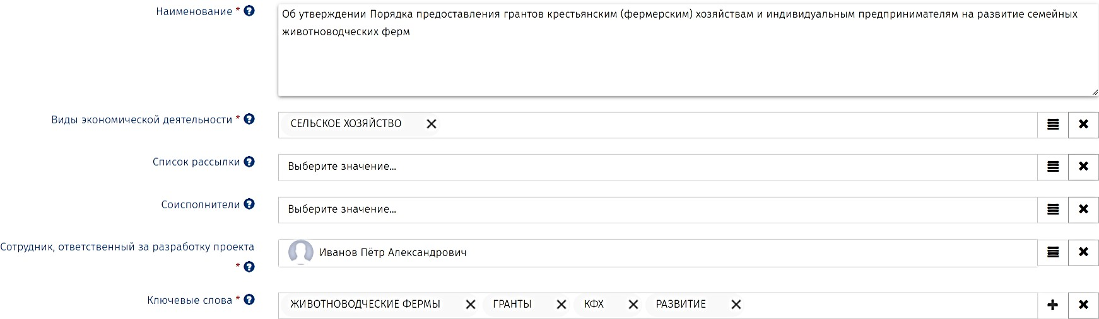
Рисунок 8 – Заполнение паспорта проекта НПА

После заполнения всех полей и нажатия кнопки «Далее» в системе автоматически создается паспорт проекта (см. Рис. 6 – 9).
Если возникли замечания к введённым данным, необходимо нажать кнопку «Назад» для перехода на предыдущий шаг.
Для полной отмены заполненных данных и возврата на «Рабочий стол» нужно нажать кнопку «Отмена».

ВНИМАНИЕ!
После публикации данных ввести изменения в карточку невозможно. Для корректировки данных необходимо будет обращаться в службу технической поддержки.
Для дальнейшей работы необходимо нажать кнопку «Применить».

После того как нажата кнопка «Применить», окно с паспортом проекта закроется.

    - ID ПРОЕКТА
После создания паспорта проекта НПА ему автоматически присваивается индивидуальный номер (ID). Присвоенный ID можно посмотреть в карточке проекта НПА, нажав синее поле с наименованием проекта НПА (См. Рис.9.1).
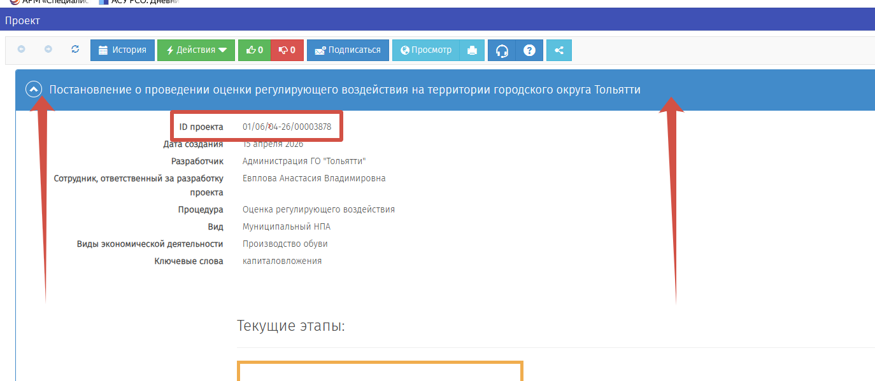
Рисунок 9.1 – ID проекта

- ПОДГОТОВКА К ПРОВЕДЕНИЮ ПУБЛИЧНЫХ КОНСУЛЬТАЦИЙ ПРОЕКТА НПА
Для дальнейшей работы необходимо подготовить проект НПА к обсуждению, заполнив все обязательные поля, описанные в таблице 2, 2.1
Таблица 2. Поля формы, заполняемые при подготовке к проведению публичных консультаций
Наименование поля | Обязательное/ Необязательное | Описание действия
Степень  регулирующего воздействия* | Обязательное | Выбрать из выпадающего списка.
Текущая версия текста проекта нормативного правового акта | Обязательное | Документы формируются в один файл (постановление/решение все приложения). Нажать кнопку  «Загрузить файл», откроется окно выбора файлов.  ! Загрузка файлов производится в форматах PDF, RTF и файлов, созданных в Microsoft Office, например, DOCX.  ВНИМАНИЕ!  Будьте внимательны при указании названия файла документа, оно будет отображаться на публичной части Интернет-портала!!!
Пояснительная записка к проекту НПА | Обязательное | Нажать кнопку  «Загрузить файл», откроется окно выбора файлов.  ! Загрузка файлов производится в форматах PDF, RTF и файлов, созданных в Microsoft Office, например, DOCX.
Финансово-экономическое обоснование | Необязательное | Загрузить в случае, если такое есть.
Уведомление о проведении публичных консультаций* | Обязательное | Нажать кнопку «Загрузить файл», откроется окно выбора файлов.  ! Загрузка файлов производится в форматах PDF, RTF и файлов, созданных в Microsoft Office, например, DOCX.  ВНИМАНИЕ!  Будьте внимательны при указании названия файла документа, оно будет отображаться на публичной части Интернет-портала!!!
Дополнительные документы к тексту  проекта | Необязательное | В данном поле можно прикрепить дополнительные материалы к тексту проекта. Например, нормативные правовые акты  в соответствии с которыми разрабатывался проект.
Список экспертов для рассылки сведений  о размещении текста проекта акта* | Обязательное | Выбрать из выпадающего списка. Список экспертов будет отображаться на публичной части портала.  В случае отсутствия эксперта в справочнике открыть форму выбора контактов. Нажать на кнопку «+».  Заполнить необходимые поля и нажать кнопку  «Сохранить и закрыть».
Список вопросов* | Обязательное | Заполняется автоматически

После заполнения полей вышеуказанной формы нажать на кнопку «Действие» и выбрать степени регулирующего воздействия с проведением публичных консультаций. В открывшемся диалоговом окне выбрать кнопку «выполнить» (см. рис. 10)

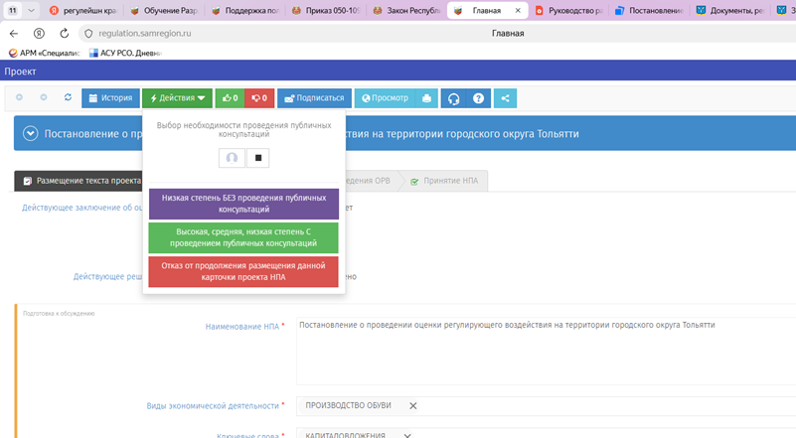
Рисунок 10 – выбор степени воздействия

Таблица 2.1 Поля формы, заполняемые при подготовке к проведению публичных консультаций
Наименование поля | Обязательное/ Необязательное | Описание действия
Длительность проведения публичных консультаций  (в рабочих днях)* | Обязательное | Ввести необходимое количество дней проведения публичных консультаций  в зависимости от степени регулирующего воздействия проекта НПА.  ВНИМАНИЕ!  Система высчитывает в календарных днях, а в соответствие с Порядком счет идет в рабочих днях. Учитывайте это при расчете.
Уведомление о проведении публичных консультаций* | Обязательное | Нажать кнопку «Загрузить файл», откроется окно выбора файлов.  ! Загрузка файлов производится в форматах PDF, RTF и файлов, созданных в Microsoft Office, например, DOCX.  ВНИМАНИЕ!  Будьте внимательны при указании названия файла документа, оно будет отображаться на публичной части Интернет-портала!

После заполнения полей вышеуказанной формы нажать на кнопку «Сохранить». В случае нажатия кнопки «Сохранить и закрыть» проект с сохраненными данными закрывается и сохраняется на «Рабочем столе» разработчика.

ВНИМАНИЕ!
Данные действия не публикуют проект, а сохраняют его на «Рабочем столе» разработчика.
В случае готовности размещения проекта на публичной части Интернет-портала необходимо нажать поле зеленого цвета «Действия» и выбрать
«Начать публичные консультации текста проекта» (см. Рис. 11).
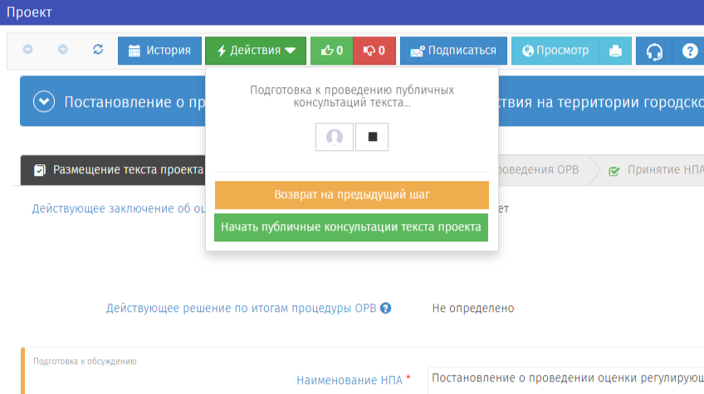
Рисунок 11 – Подготовка проекта НПА
к проведению публичных консультаций

После нажатия кнопки «Начать публичные консультации текста проекта» и кнопки «Выполнить» проект будет опубликован.

На этом этапе происходит рассылка уведомлений на e-mail получателей из обязательного (автоматического) списка рассылки и списка рассылки, настроенного в карточке проекта НПА.

ВНИМАНИЕ!
В случае нажатия кнопки «Отказ от продолжения разработки» дальнейшая работа с проектом НПА будет невозможна.

ВНИМАНИЕ!
После публикации данных внести изменения невозможно. Для корректировки данных необходимо обращаться в службу технической поддержки.
Созданный проект нормативного правового акта будет находиться в области «Мои проекты» в разделе «Текст».

ПОДВЕДЕНИЕ ИТОГОВ ПРОВЕДЕНИЯ ПУБЛИЧНЫХ КОНСУЛЬТАЦИЙ ПРОЕКТА НПА
После окончания публичных консультаций разработчик проекта НПА на Интернет-портале в личном кабинете на «Рабочем столе», в области
«Мои проекты» необходимо перейти в раздел «Текст».
Откроется список проектов нормативных правовых актов. Выбрать проект НПА со статусом «Обсуждение завершено».
По истечении времени проведения публичных консультаций проекта НПА необходимо рассмотреть список поступивших предложений, нажав на поле зеленого цвета «Просмотр» (см. Рис. 12)
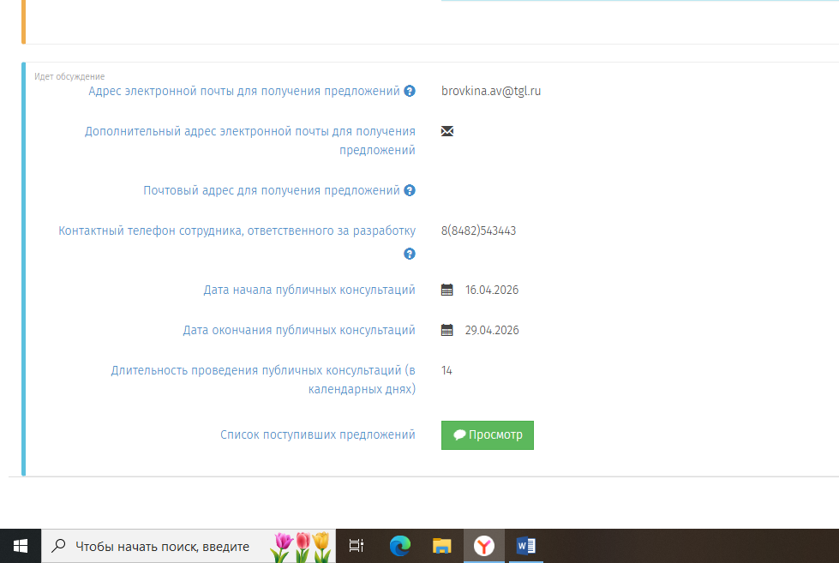
Рисунок 12 – Подготовка проекта НПА к рассмотрению поступивших предложений

Для ознакомления с поступившими предложениями по проекту НПА в окне «Список предложений» восклицательным знаком красного цвета отмечены поступившие предложения по проекту НПА. Для рассмотрения предложения необходимо открыть вопрос, по которому поступило предложение, нажав на знак «V» и кнопку «Рассмотреть» (см. Рис. 13).

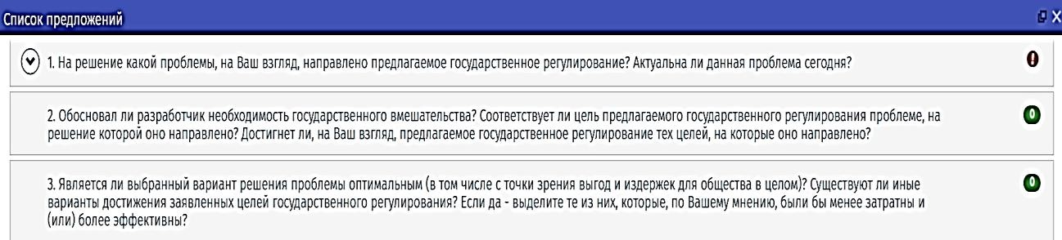
Рисунок 13 – Рассмотрение поступивших предложений по проекту НПА
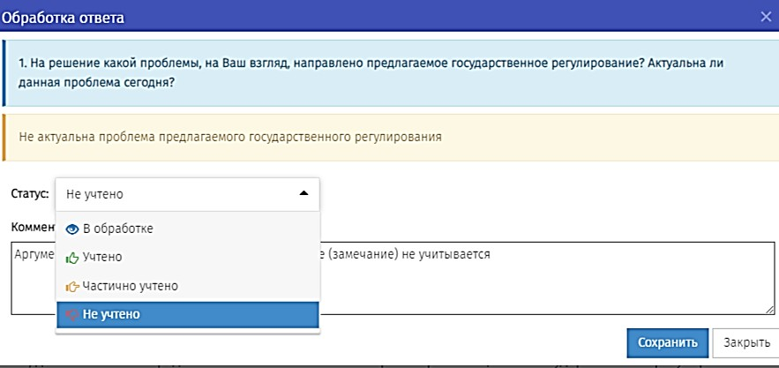
В окне «Обработка ответа», в поле «Статус» указывается позиция регулирующего органа:
«Учтено», «Частично учтено»,
«Не учтено» (см. Рис. 14).
В поле комментарий в обязательном порядке указываются аргументы разработчика в случае, если предложение (замечание) не учитывается или учитывается
частично. Рисунок 14 – Обработка ответа

Впоследствии все поступившие предложения и соответствующие ответы разработчика будут включены в сводку предложений а также доступны к просмотру на Интернет-портале.

ВНИМАНИЕ!
В случае если предложения были получены иным способом (по электронной почте, устно, почтовым отправлением, нарочно, по результатам совещания), они также в обязательном порядке включаются в свод предложений.
В итоге на Интернет-портале размещается доработанный свод предложений с учетом всех поступивших замечаний и результатом их рассмотрений.

ВНИМАНИЕ!
свод предложений размещается по форме приложения 2 к Порядку проведения оценки регулирующего воздействия проектов муниципальных нормативных правовых актов городского округа Тольятти, затрагивающих вопросы осуществления предпринимательской и иной экономической деятельности, утвержденным Решением Думы городского округа Тольятти от 04.03.2020 № 514.
Для дальнейшей работы необходимо заполнить все обязательные поля, описанные в таблице 3.
Таблица 3. Дополнительные поля по итогам общественного обсуждения
Наименование поля | Обязательное/ Необязательное | Описание действия
Сводка  предложений | Обязательное | Нажать кнопку «Сформировать». Включает поступившие предложения  и позицию разработчика.  Затем подгрузить утвержденную форму свода.
сводный отчёт | Обязательное | Нажать кнопку «Загрузить файл», откроется окно выбора файлов.  Загружается ранее сформированный* и доработанный по итогам публичных консультаций сводный отчет  с заполненным разделом 11.  *Ранее сформированный сводный отчет доступен для выгрузки и редактирования.  ! Загрузка файлов производится в форматах PDF, RTF и файлов, созданных в Microsoft Office, например, DOCX.  ВНИМАНИЕ!  Будьте внимательны при указании названия файла документа, оно будет отображаться на публичной части Интернет-портала!!!
Доработанный по итогам публичных консультаций текст проекта НПА | Обязательное | Нажать кнопку «Загрузить файл», откроется окно выбора файлов.  Загружается доработанный по итогам публичных консультаций проект НПА либо проект НПА остается без изменений.  Данный текст перейдет на рассмотрение в уполномоченный орган.  ! Загрузка файлов производится в форматах PDF, RTF и файлов, созданных в Microsoft Office, например, DOCX.  ВНИМАНИЕ!  Будьте внимательны при указании названия файла документа, оно будет отображаться на публичной части Интернет-портала!!!

Для дальнейшей работы необходимо нажать поле зеленого цвета «Действия» и выбрать подходящий вариант. (см. рис. 15)

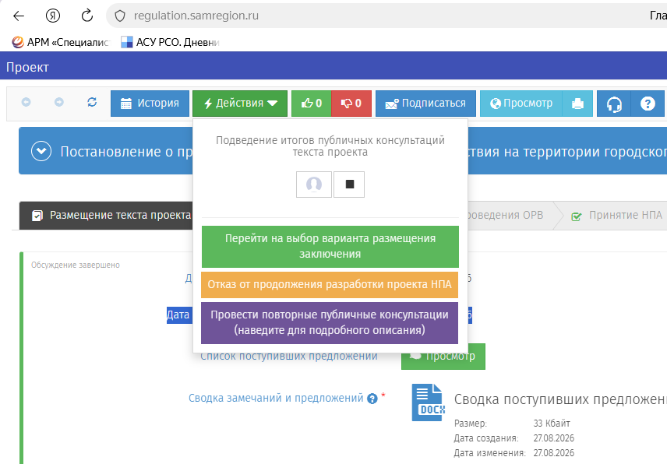

Проведение повторных публичных консультаций регулирующим органом необходимо в случае дополнения проекта в результате его доработки положениями с высокой и средней степенью регулирующего воздействия, в отношении которых публичные консультации ранее не проводились.

ВНИМАНИЕ!
В случае нажатия кнопки «Отказ от продолжения разработки» дальнейшая работа с проектом НПА будет невозможна.
По результатам подведения итогов проведения публичных консультаций проект НПА направляется в уполномоченный орган (см. Рис. 16).

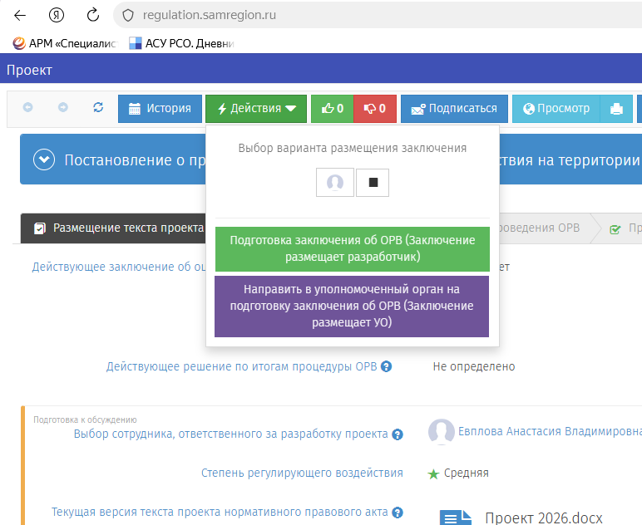

Рисунок 16
- ПОДГОТОВКА И ПУБЛИКАЦИЯ ПРИНЯТОГО НПА
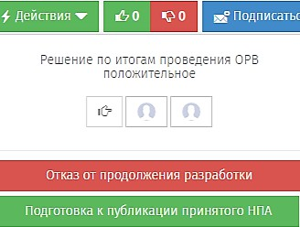
Получив положительное заключение по проекту НПА, разработчик осуществляет следующие действия.

Для дальнейшей работы необходимо нажать поле зеленого цвета Действия» и выбрать одно из действий:
«Подготовка к публикации принятого НПА»
«Отказ от продолжения разработки» (см. Рис. 25).
Рисунок 26 – Подготовка к публикации принятого НПА

Для дальнейшей работы необходимо заполнить все обязательные поля, указанные в таблице 6 (См. Рис. 27).
Таблица 6. Поля формы, заполняемые при публикации принятого НПА
Наименование  поля | Обязательное/  Необязательное | Описание действия
Принятый акт* | Обязательное | Нажать кнопку «Загрузить файл», откроется окно выбора файлов.  ! Загрузка файлов производится в форматах PDF, JPG, JPEG, TIFF.  ВНИМАНИЕ!  Будьте внимательны при указании названия файла документа, оно будет отображаться на публичной части Интернет-портала!!!
Регистрационный номер акта* | Обязательное | Ввести регистрационный номер документа.
Дата регистрации акта* | Обязательное | Ввести дату регистрации документа в формате дд.мм.гггг, либо нажать кнопку  «Календарь» и выбрать дату регистрации НПА.
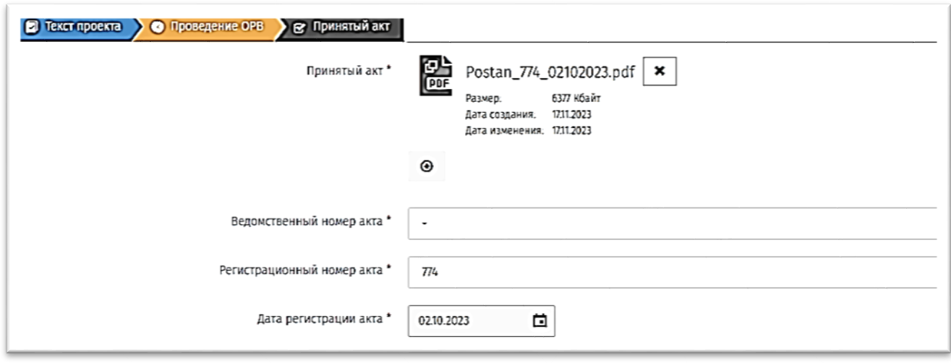
Рис. 27 – Подготовка к публикации принятого НПА

Для публикации принятого НПА необходимо нажать поле зеленого цвета «Действия» и выбрать «Опубликовать принятый акт» (См. Рис.28).
Рис. 28 – Подготовка к публикации принятого НПА

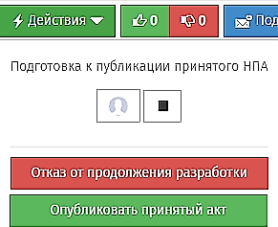
ПОЗДРАВЛЯЕМ!
ПРОВЕДЕНИЕ ОРВ НПА ЗАВЕРШЕНО!

